네트워크 게임 프로그래밍
추진계획서
[문서 부제]
2021180001강민서
2020184019박지훈
2020182017신태양

목차

애플리케이션 기획

하이 레벨 디자인

로우 레벨 디자인

역할분담

개발 환경 및 일정

애플리케이션 기획
- 24년도 2D게임 프로그래밍 수업에서 python을 이용하여 강민서가 제작한 게임

- 기존 게임 방식

  - 사이드 뷰 로그라이트 액션게임
  - 매 스테이지 마다 보스를 처치 후 랜덤하게 뜨는 강화를 선택하여 진행하는 방식
- 변경된 게임 방식
  - 사이드뷰 pvp 액션게임
  - 플레이어 3명이 모였을 시 랜덤한 스테이지에서 1vs1vs1로 전투를 진행
  - 플레이어 사망 시 처치한 플레이어에게는 점수를 부여
  - 사망한 플레이어는 일정 시간 뒤에 부활
  - 주어진 시간동안 가장 많은 점수를 획득한 사람이 승리
- 통신 방식
  - TCP 프로토콜을 이용한 통신
  - 패킷 구조
    - 클라이언트 -> 서버
      - 캐릭터 위치 정보
      - 캐릭터 상태
      - 사용한 스킬이 있을 경우 스킬 정보
    - 서버 -> 클라이언트
      - 다른 캐릭터의 위치 정보
      - 다른 캐릭터의 상태
      - 내 캐릭터의 hp
      - 잔여 시간
      - 사용한 스킬이 있을 경우 스킬 정보 배열

하이레벨 디자인
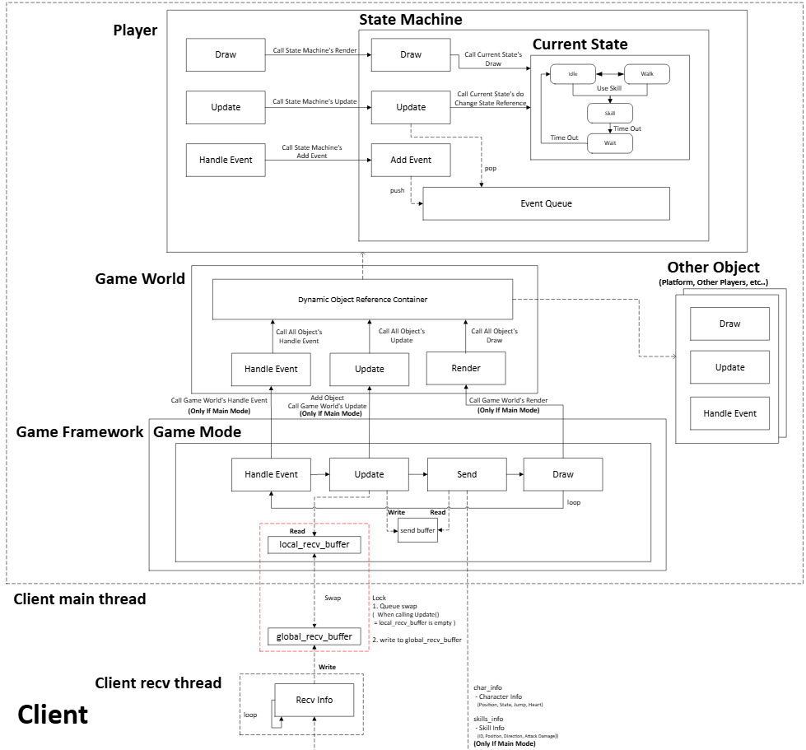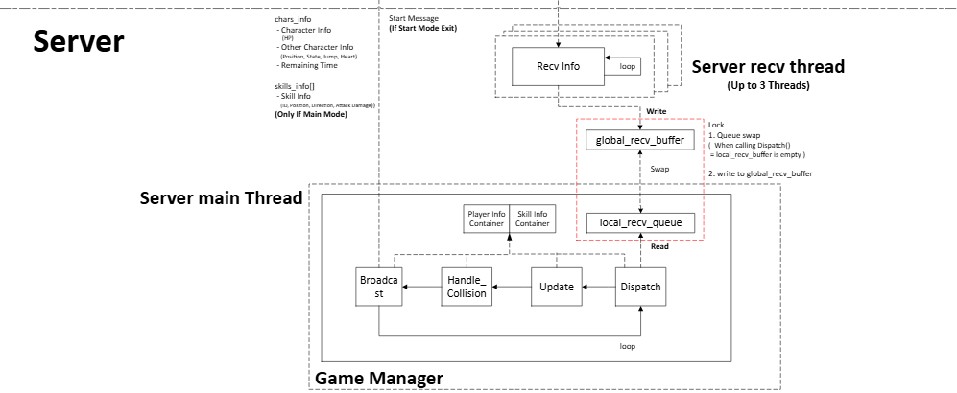

- 하이레벨: 게임 시작 대기

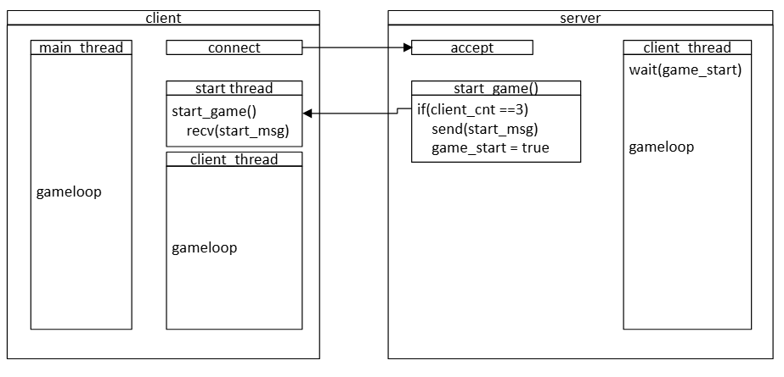

로우레벨 디자인
- 객체 설계
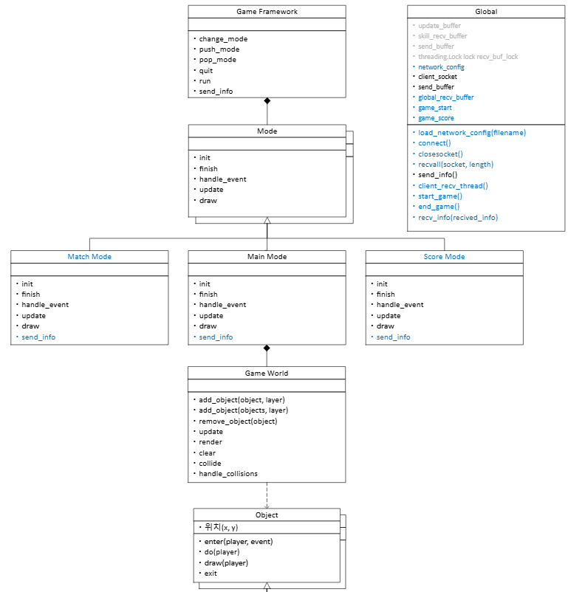
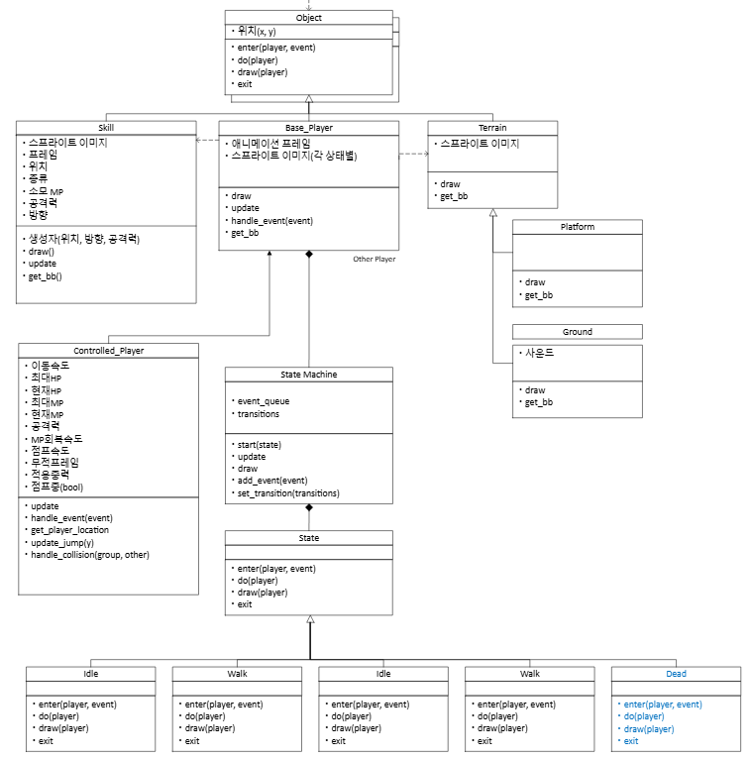
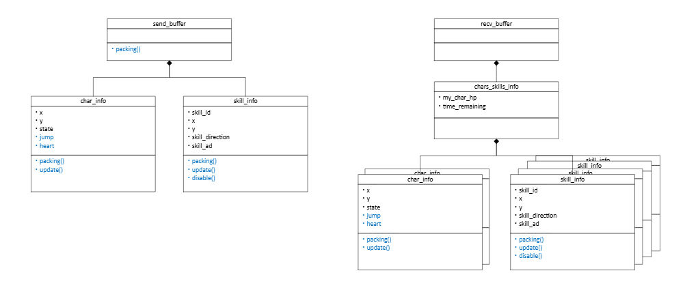

- 통신 설계 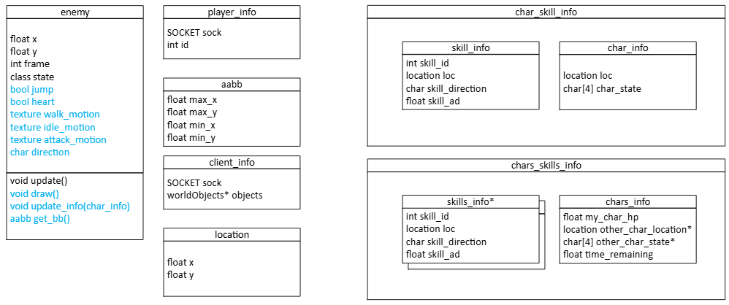
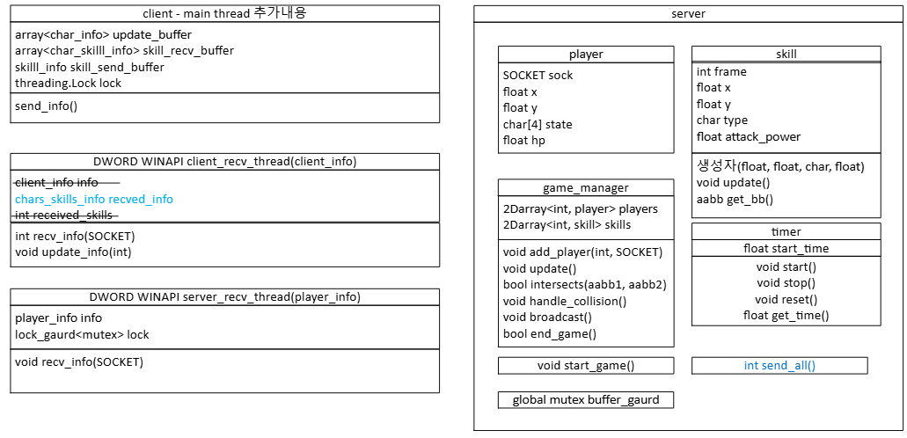
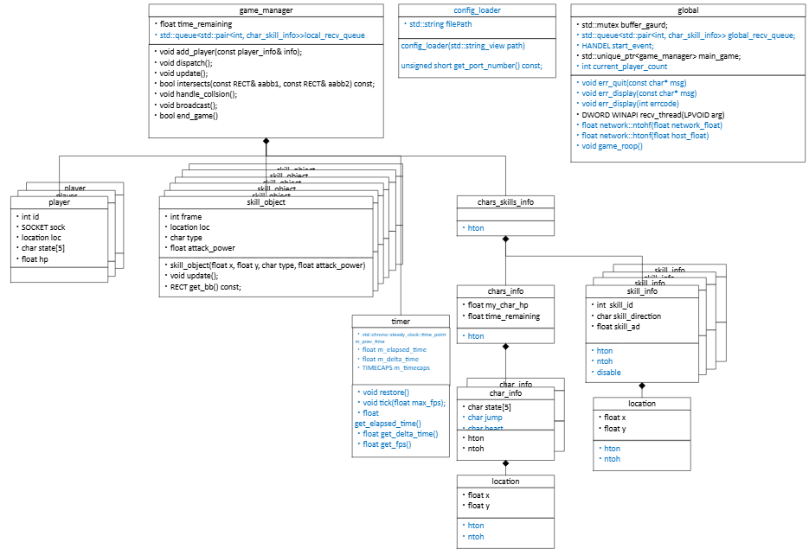

개발 환경 및 개발 일정
- 개발 환경



- 개발일정(강민서)
일 | 월 | 화 | 수 | 목 | 금 | 토
26 | 27 | 28 | 29 | 30 | 31 | 1
2 | 3 | 4 | 5 | 6 | 7 | 8
 | 몬스터, 강화효과 등 코드 정리 | 몬스터, 강화효과 등 코드 정리 |  | 적 객체 선언 |  | Enemy::update() 작성
9 | 10 | 11 | 12 | 13 | 14 | 15
 |  |  | Client_recv_thread() 작성 | Recv_info()  작성 |  | Recv_info()  작성
16 | 17 | 18 | 19 | 20 | 21 | 22
 | Recv_buffer 작성 |  | Update_info() 작성 | Update_info() 작성
23 | 24 | 25 | 26 | 27 | 28 | 29
 | Update_info() 작성 | Intersects()  작성 | Intersects()  작성
30 | 1 | 2 | 3 | 4 | 5 | 6
 | 로비 씬 제작 | 엔딩 씬 제작 | Update_info() 작성 | 로비 씬 제작 | 엔딩 씬 제작
7 | 8 | 9 | 10 | 11 | 12 | 13
 |  | 클라이언트end_game() |  | 클라이언트end_game()
매주 일요일에는 해당 주 구현 사항 합산 후 테스트
완료된 일정
추가된 일정
변경된 일정

- 개발일정(박지훈)
일 | 월 | 화 | 수 | 목 | 금 | 토
26 | 27 | 28 | 29 | 30 | 31 | 1
2 | 3 | 4 | 5 | 6 | 7 | 8
 | 서버 main() 작성 | 서버 main() 작성 |  | 통신에 필요한 구조체 선언
9 | 10 | 11 | 12 | 13 | 14 | 15
 | Server_recv_thread 작성 |  | Recv_info()작성 | Recv_info()작성
16 | 17 | 18 | 19 | 20 | 21 | 22
 | 클라이언트send_info()  수정  Skill 객체 선언 | Skill 객체 내부함수 구현 | Send_buffer 작성  Game_manager::update()  작성
23 | 24 | 25 | 26 | 27 | 28 | 29
 | Handle_collision() 작성 |  | Handle_collision() 작성 | 서버 start_game() 작성
30 | 1 | 2 | 3 | 4 | 5 | 6
 | 서버 start_game() 작성 | 서버 end_game() 작성 | 서버 start_game()  작성
7 | 8 | 9 | 10 | 11 | 12 | 13
 | 서버 start_game()  작성 | 서버 end_game()  작성
작업의 일관성을 위해 일정 교환

- 개발일정(신태양)
일 | 월 | 화 | 수 | 목 | 금 | 토
26 | 27 | 28 | 29 | 30 | 31 | 1
2 | 3 | 4 | 5 | 6 | 7 | 8
 |  | 클라이언트 통신 관련 선언  소켓, 락 등 | 클라이언트 send_info()  작성 |  |  | 클라이언트 send_info()  작성
9 | 10 | 11 | 12 | 13 | 14 | 15
 |  | Game_manager 선언  내부 변수  내부 함수 | Broadcast()  작성 | Broadcast()  작성
16 | 17 | 18 | 19 | 20 | 21 | 22
 | Skill 객체 선언  클라이언트send_info()  수정 | Skill 객체 내부함수 구현 | Send_buffer 작성 | Game_manager::update()  작성
23 | 24 | 25 | 26 | 27 | 28 | 29
 | Timer 작성 |  | Send_buffer 수정 | 클라이언트  Start_game()  작성 | Send_info 수정
30 | 1 | 2 | 3 | 4 | 5 | 6
 | 클라이언트  Start_game()  작성 | 클라이언트  end_game()  작성 | 서버 동기화 구조 변경 |  | 서버 동기화 구조 변경
7 | 8 | 9 | 10 | 11 | 12 | 13
 | 서버 동기화 구조 변경

checklist
예정 사항 | 완료 여부
매칭 시스템(3명 모이면 게임 시작) | O
서버에서 스킬 객체 생성 및 처리 | O
서버 충돌처리 | O
타 플레이어 상태, 위치 반영 | O
hp반영 | O
사망 후 부활 | O
점수 처리 | O
종료 후 점수 시각화 | O

